附件1：
南京艺术学院在线考试“云易考”APP操作手册
一、考前须知
- 考试前务必检查“云易考”APP是否是最新版本，保持手机电量充足，对于多科目或考试时间较长的考试，务必准备好电源或移动电源。
- 正式考试时一定不能录屏、不能截屏、不能投屏、不能锁屏，由此造成的一切后果由考生本人承担。
- 请务必使用手机系统自带的中文标准字体，选择字体大小为标准模式。
- 双机位考试时，需用辅机位扫码并在主机位确认后，方可进行考试，考试过程中主机位和辅机位均不得关闭，考试结束后，需先扫码提交辅机位视频，再提交主机位视频。
- 模拟考试不限次数，正式考试前务必至少进行过一次模拟考试，熟悉云易考APP操作流程和考试流程，以免影响正式考试。
- 正式考试时，必须在考试规定时间内上传各个考试视频。考试视频点击提交后，需要一直关注上传进度，一定不要退出程序，如遇网络不稳定中断上传，建议切换网络，重新上传，直至视频上传成功。
- 提前架设好主机和辅机位，考试过程中，务必将手机支架放至适当位置，支架调到合理高度，手机调试至合适的录制角度，提前固定好最佳拍摄点，确保双机位考生和考试画面同时在拍摄范围内，以便高效利用考试时间。
- 全部视频上传成功前，一定不要使用手机管家清理手机内存、垃圾数据，考试时间结束后48小时内一定不要卸载APP。
二、考前准备
准备事项 | 操作手机
软件安装 | 考试要求全部使用双机位录制，考生需准备两台手机，且两台手机均须下载安装“云易考”APP。苹果手机使用APP Store搜索并下载“云易考”APP；安卓手机扫描下方二维码，下载并安装“云易考”APP。安装时请授权允许云易考使用手机的摄像头、麦克风、扬声器、存储空间、网络等权限，确保能够正常考试。  为保障考试视频拍摄效果，建议考生使用ios12、android 7.0及以上近两年主流品牌机型。不得使用平板电脑、电脑等设备。
手机存储 | 考试前务必确保手机存储空间充足，至少有5G的剩余存储空间。如有多个科目的考试，建议至少有10G的剩余存储空间，考试时间越长，需预留的空间越多。
手机设置 | 退出并关闭其他应用，将手机调至飞行模式或是设置呼叫转移。  苹果手机禁用夜间模式和静音模式。
考试环境 | 为保证考试过程不受干扰，建议考生准备安静且背景单一的场所，注意避免或减小风声、无关人员说话声、手机铃声等相关杂音，保证光线充足，确保拍摄视频画面清晰。
其他设置 | 将媒体音量开至最大，保障网络信号稳定。
机位准备 | 提前架设好主机和辅机位，部分专业在考试系统中有示范视频或图片，考生可按示范要求进行机位摆放，凡未做特别规定的，主机位摆放在考生正前方，辅机位摆放在考生右侧后方。
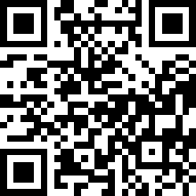
（安卓手机请使用浏览器扫描此二维码下载并安装“云易考”APP）

三、考试时间说明
- 模拟考试
  - 开始时间：2022年1月6日9:00
  - 结束时间：2022年1月20日23:59
  - 完成专业缴费后可进行APP模拟考试
- 正式考试
  - 开始时间：2022年1月16日9:00
  - 结束时间：2022年1月20日23:59
  - 请考生务必在结束时间前完成考试（完成视频录制并成功上传），超出时间期限将无法完成考试，视为放弃线上考试。

四、考试流程说明
序号 | 考试手机 | 第二机位(监考)
1 | 扫描“南京艺术学院招生考试”公众号二维码登录，或者注册时填写的手机号获取短信验证码登录
2 | 进入考试界面，选择考试科目，点击模拟考试/正式考试
3 | 进入模拟考试/正式考试界面，点击【开始录制】，确认考试信息，出现“二维码”
4 |  | APP首页点击【第二机位扫码】扫描主考手机上的二维码开启辅机位录制
5 |  | 辅机位固定至考生右侧后方的支架
6 | 点击【我已准备好考试环境】
7 | 开始人脸识别拍照认证
8 | 正式考试录制，考生有3次录制机会，考生只要有录制满意的视频即可提交，无须使用全部的录制机会。
9 | 正式考试录制结束 | 注：监考录制会自动结束，无需人工干预。
10 | 点击【上传视频】，选择需上传的考试视频，上传前先确认视频是否能够正常播放。
11 | 选择视频后，界面显示监考机位提交视频二维码
12 |  | APP首页点击【第二机位扫码】，扫描主机位二维码，上传对应的监考视频
13 | 在主机位确认第二机位视频已经成功上传。  点击上传主机位视频：主机位视频提交后将不可更改，如需更提交其他视频，请返回步骤10，重新上传对应的第二机位视频
14 | 专业各科目视频全部上传完成，专业考试结束
五、机位摆放
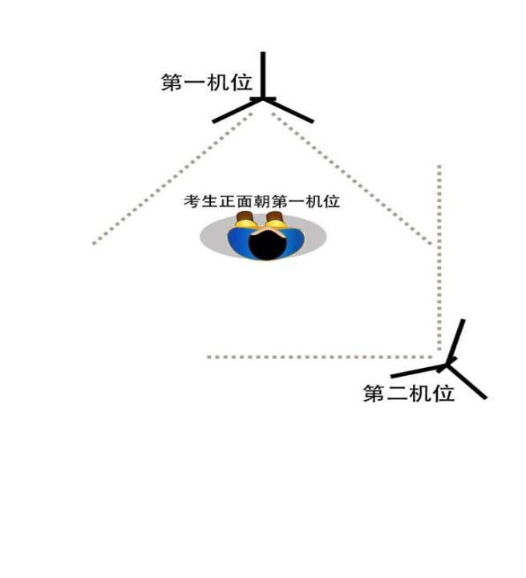
模拟考试/正式考试采用双机位，部分专业在考试系统中有示范视频或主机位示范图片，考生可按示范要求进行机位摆放，凡未做特别规定的，双机位摆放参考上图。
六、模拟考试
在“南京艺术学院招生考试”公众号完成报名缴费后，保存首页生成的考生本人“云易考”APP登录二维码图片（书法学、音乐学、作曲与作曲技术理论、作曲与作曲技术理论(计算机作曲)专业为现场考试专业）。
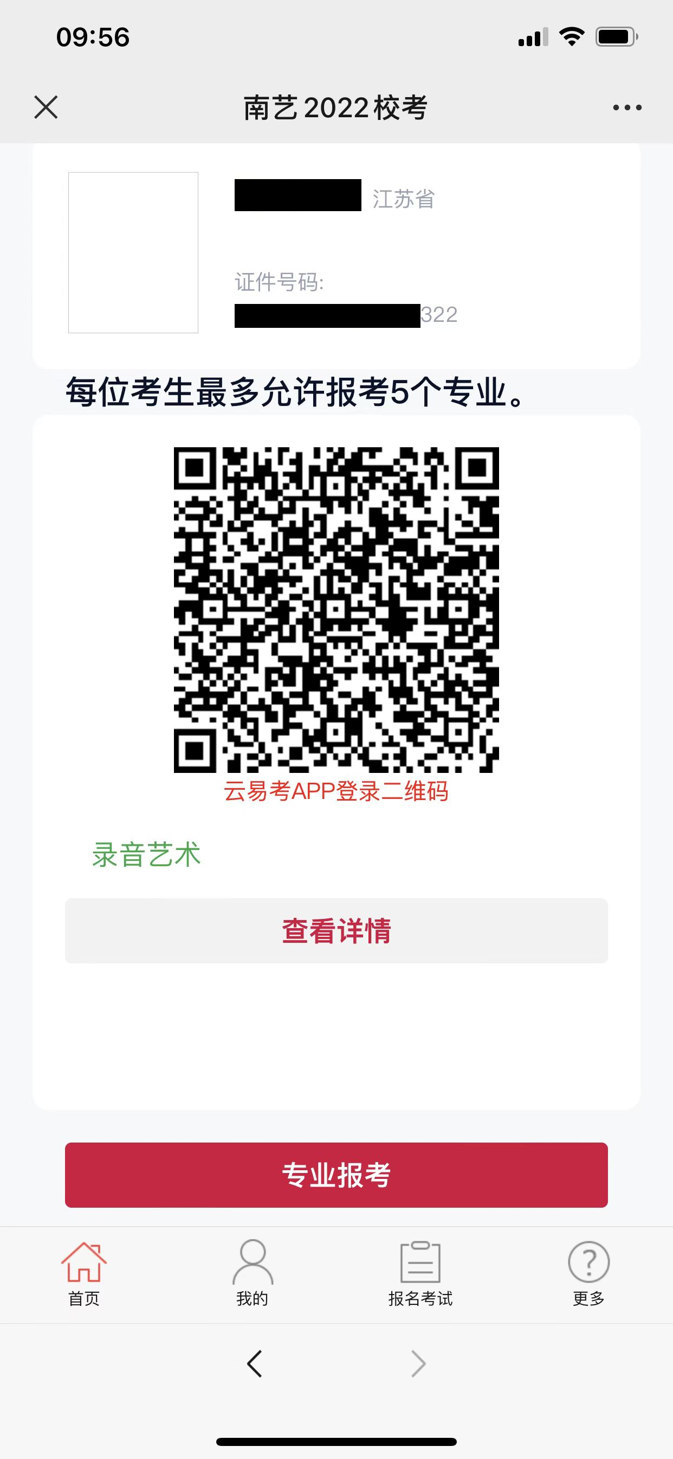
打开“云易考”APP，点击【扫码登录】，扫描“南京艺术学院招生考试”公众号内的二维码登录，或者输入报名时填写的信息获取验证码登录。
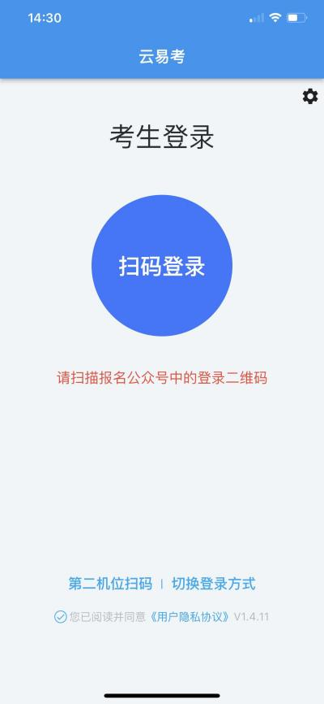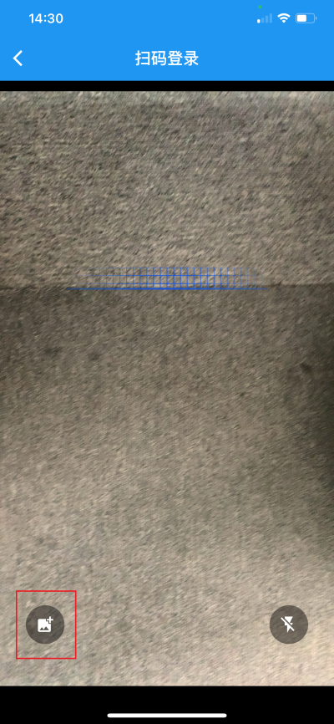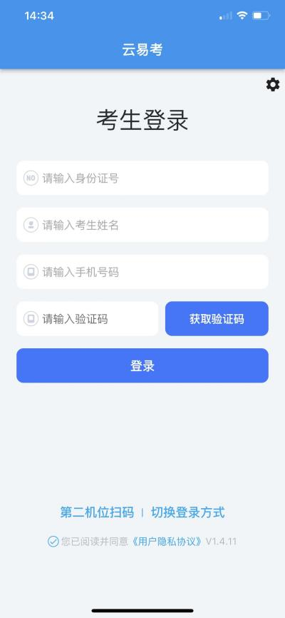
登录APP，首页查看相关信息。进入考试界面，查看报考专业下的考试信息。
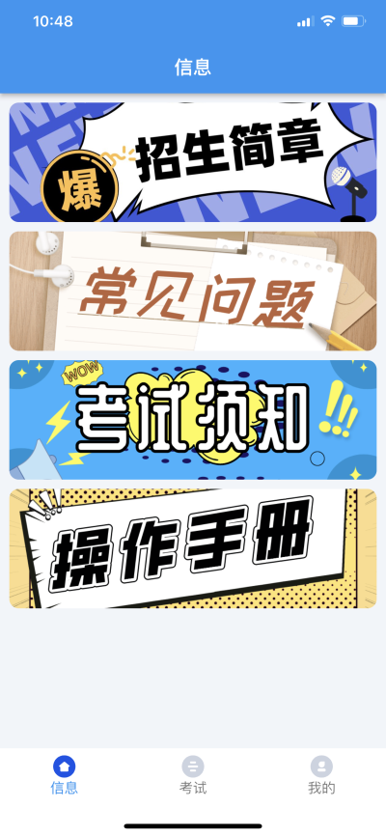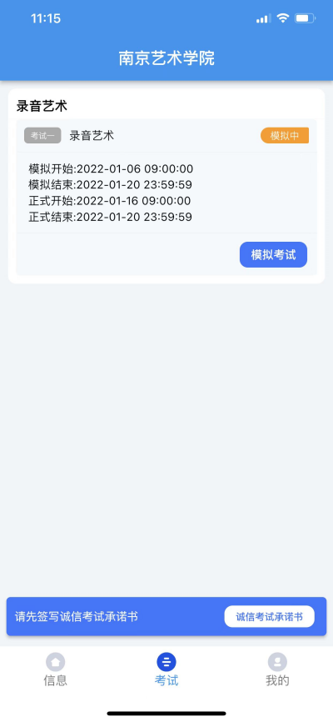
点击模拟考试，查看考试须知，考试详情和拍摄要求。部分专业设置了示范视频，可点击查看示范视频。
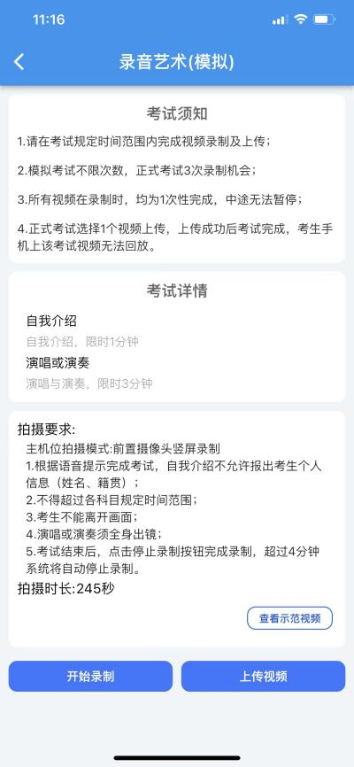
点击【开始录制】，使用辅机位扫描主机位上的二维码，扫码成功后开启录制，将辅机位固定在提前放置好的手机支架上。
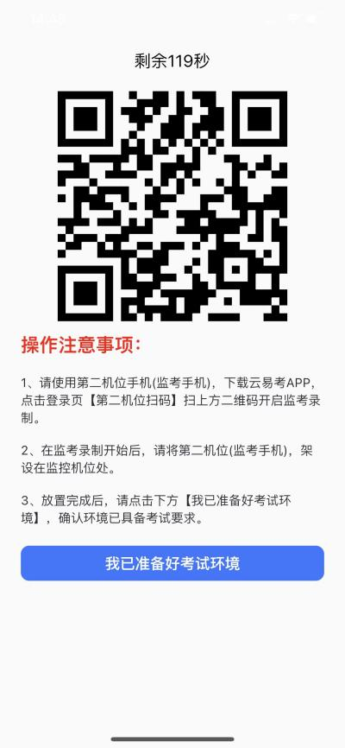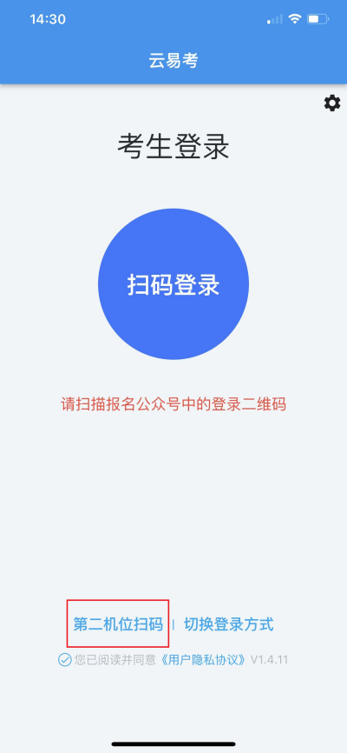
主机位点击【我已准备好考试环境】开始录制。人脸识别拍照认证，人脸在人像框内点击识别按钮，完成人脸拍照后等待考试开始并按要求完成考试。点击停止录制按钮完成录制，超过考试时间系统将自动停止录制。主机位完成录制后，辅机位自动完成。
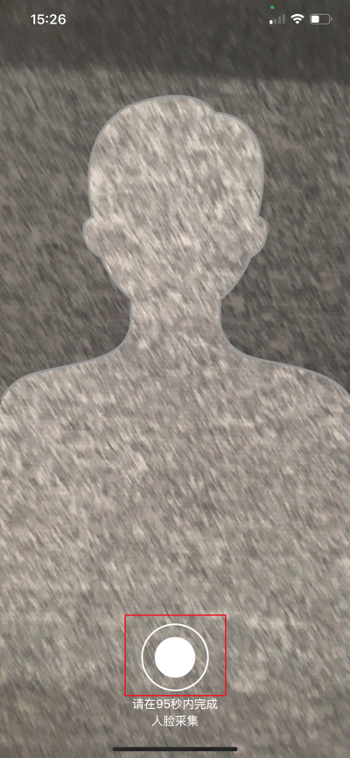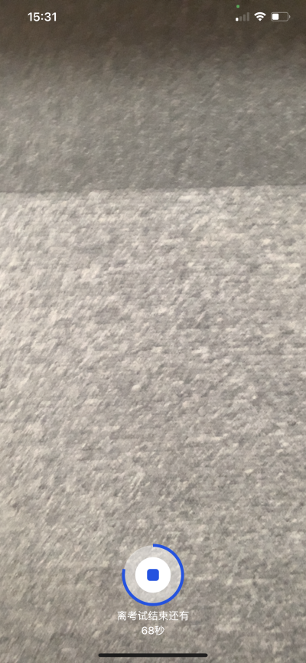
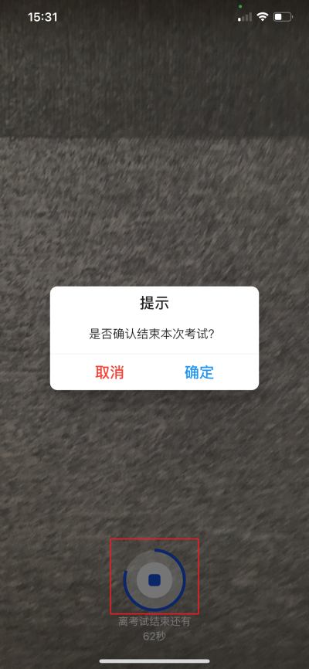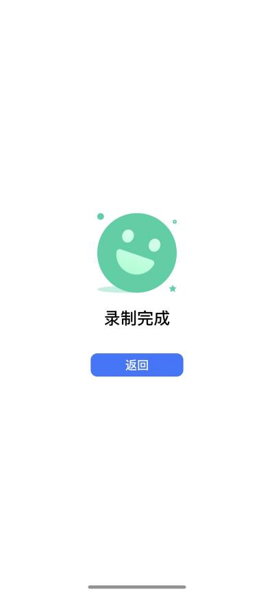
视频录制完成后，点击【上传视频】，查看录制的主机位考试视频，选择后点击【确认上传】。辅机位点击【第二机位扫码】扫描主机位上二维码，确认上传第二机位（监考）视频。
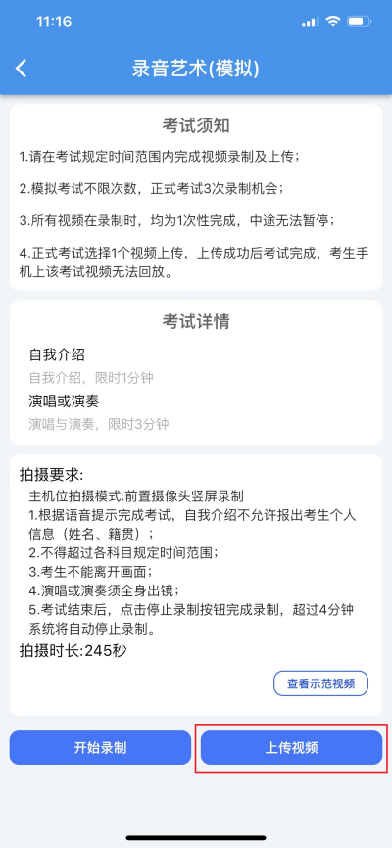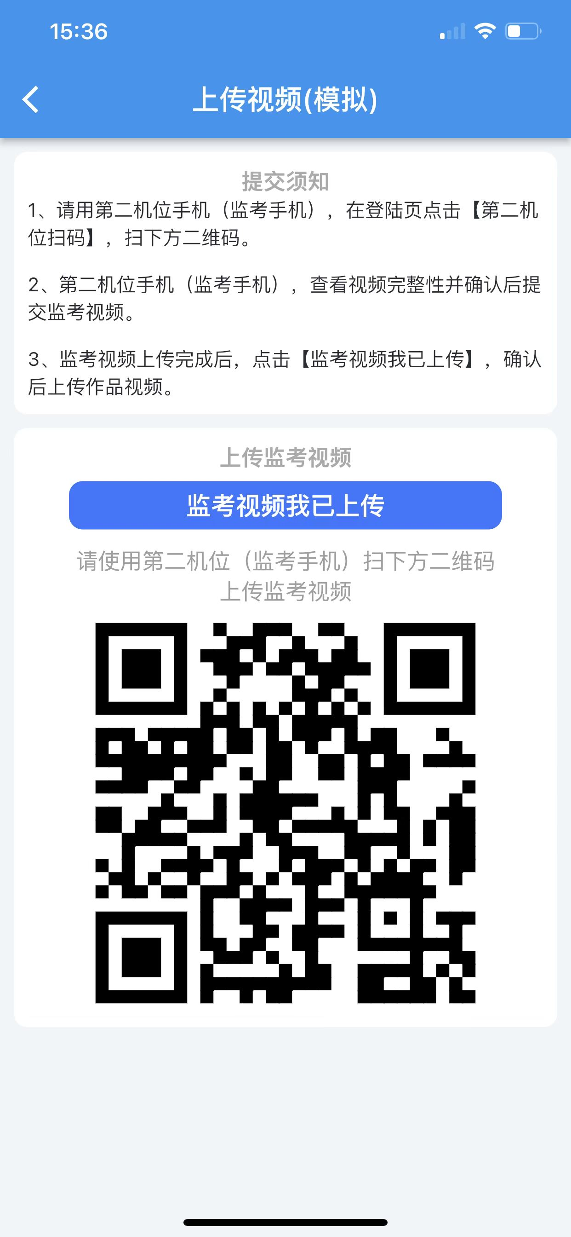
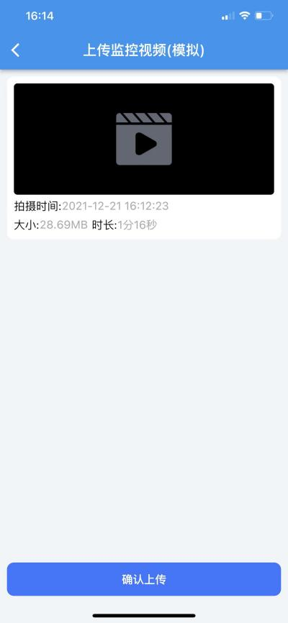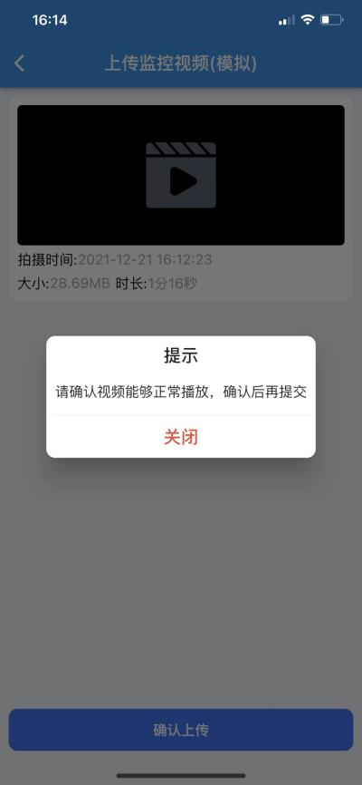
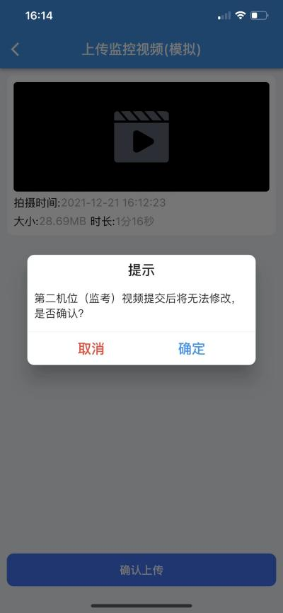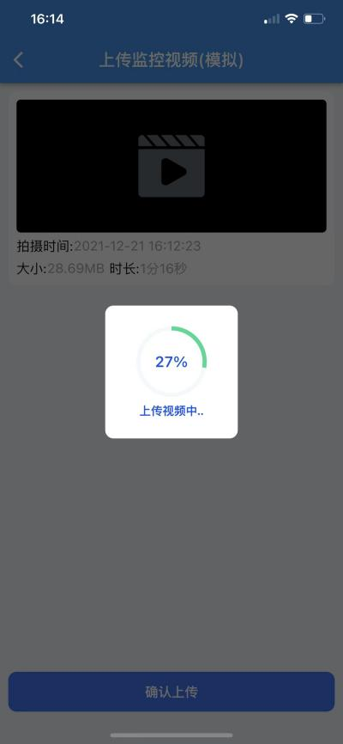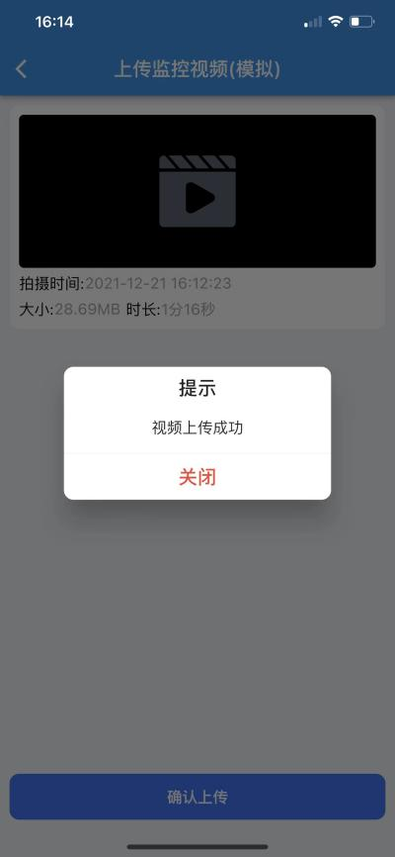
第二机位（监考）视频上传完成后，主机位点击【监考视频我已上传】。点击【确认上传】按钮，确认播放视频内容，确认无误后点击确认上传，等待进度条达到100%完成。
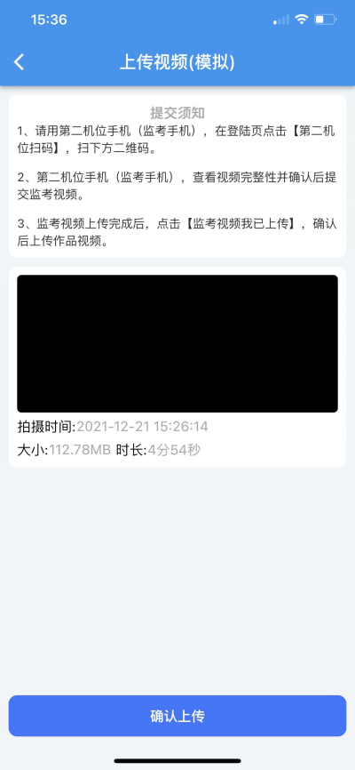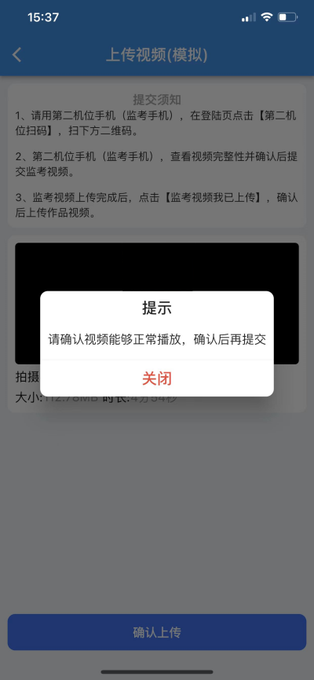
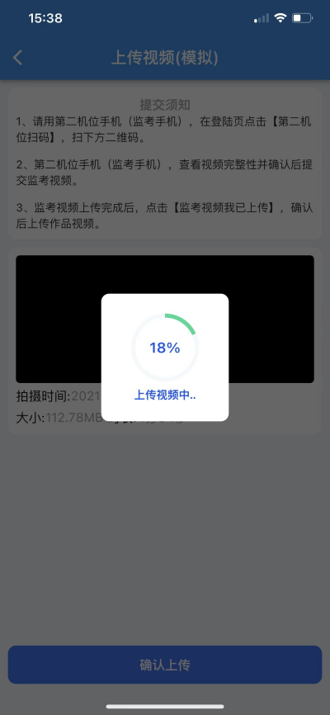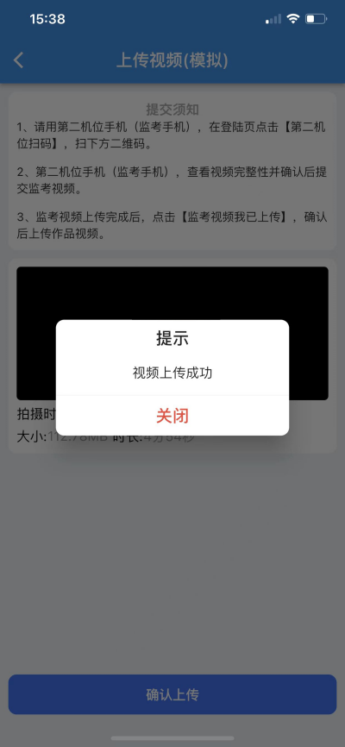
七、正式考试
正式考试前必须签署考试承诺书，认真阅读承诺书内容，知晓本次考试的有关规定及纪律要求，承诺诚信考试。如有违反，导致的一切后果，自愿承担全部责任。在黑色区域签名后保存签名。
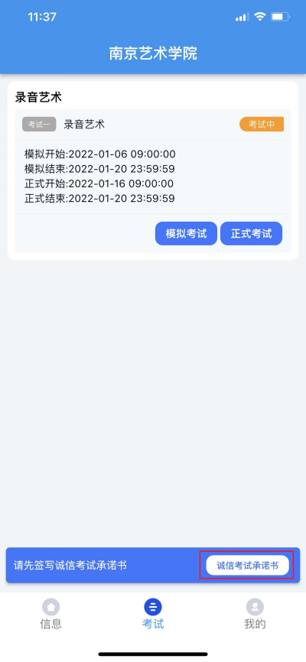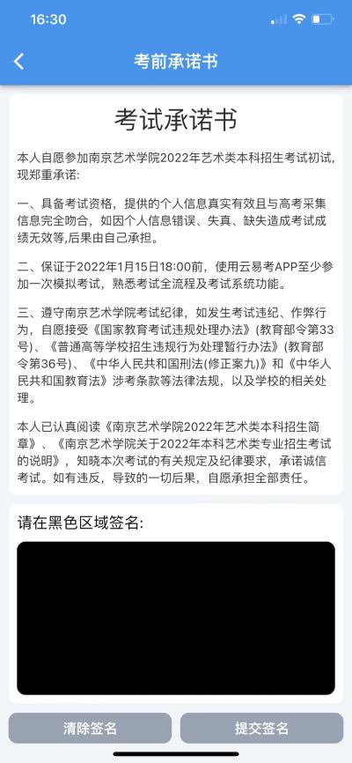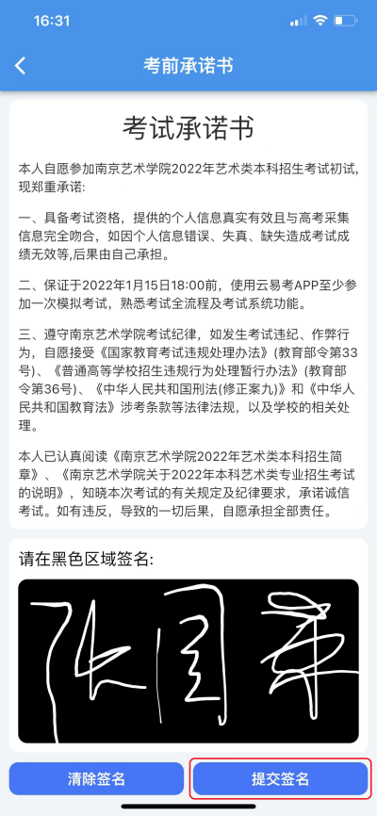
每个科目，根据考试内容的不同，考试形式及要求会有差别，考生在参加正式考试前务必要参加至少一次模拟考试，否则将不能参加正式考试。正式考试除考题和录制次数限制外，其他与模拟考试完全一致，有严格的考试时间限制，请在规定的时间内完成考试。
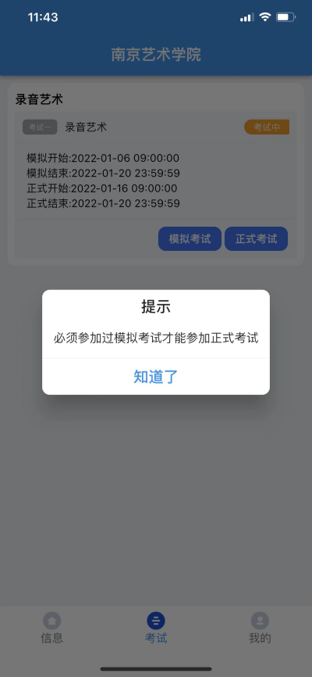
模拟考试可提交，但是模拟考试视频不作为评分依据。正式考试考生有3次录制机会，录制按钮上会显示剩余录制次数，只能上传提交一个视频，考生只要有录制满意的视频即可提交，无须使用全部的录制机会。科目录制完毕后，可查看视频，并选择最合适的1个视频在考试时间截止前提交上传作为考试视频，正式考试视频上传完成后不可回放，该科目考试完成。
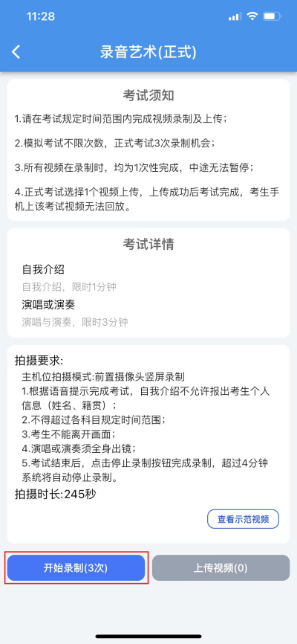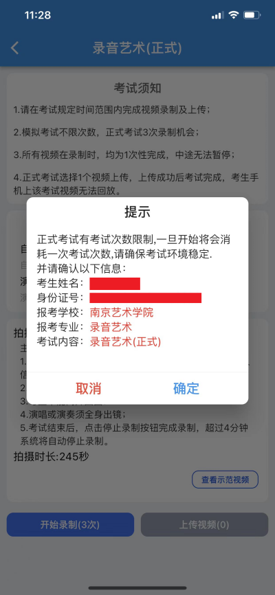
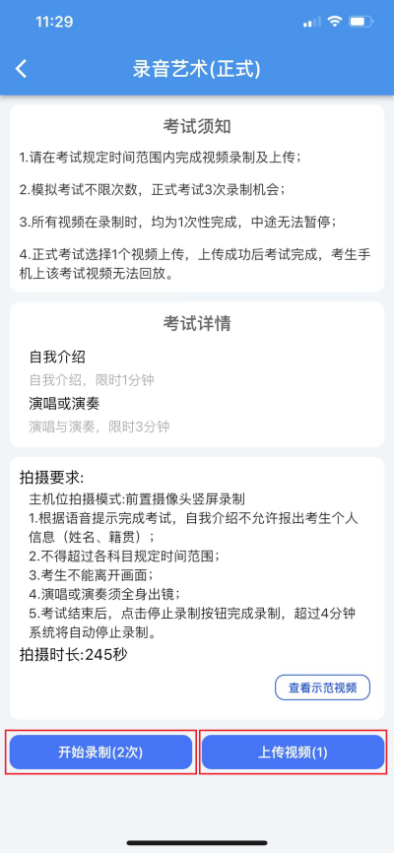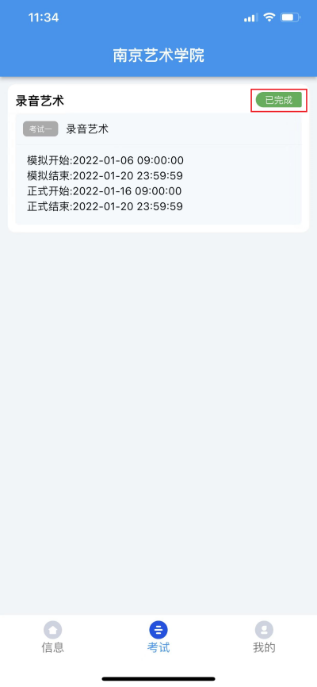
八、技术服务
APP模拟考试及正式考试期间，如遇技术问题，可拨打17354400313、15300573115、17521173839进行技术咨询。该号码仅提供技术方案支持，如遇忙音，请稍候再拨。

